Métodos de ordenação
Para que eu tenho que estudar isso?: A importância desses métodos está ligada à manipulação de grandes quantidades de informação que necessitam de organização para facilitar o acesso aos dados. Com os dados ordenados, os métodos de busca ficam mais eficientes.
Comportamento Natural: Ordenação que trabalha o menos possível quando a lista já está ordenada, e quanto mais desordenada estiver a lista mais trabalho* terá o algoritmo, e trabalhará o maior tempo quando a lista estiver em ordem inversa.
* Trabalho: número de comparações e movimentos que ele deve executar.
O que é chave primária? É quando selecionamos um campo (CPF, por exemplo), para que realizemos a busca de forma mais eficiente, ou seja através do número de CPF, posso pesquisar e obter todos os dados daquela pessoa, como endereço, telefone, e-mail e etc.
O que é chave secundária? Quando por exemplo a pessoa perdeu o seu CPF e quer todos os seus dados, como fazemos? Para isso criamos uma chave secundária (Nome, porque isso ninguém esquece), e através disso, buscamos a chave primária e temos acesso a todos esses dados.

Bolha - Método natural
Analogia com o baralho:
Com todas as cartas viradas para cima, efetuamos a troca, por exemplo imaginemos a seguinte sequência:
d c a b <- Início
a d c b <- Passo 1
a b d c <- Passo 2
a b c d <- Passo 3
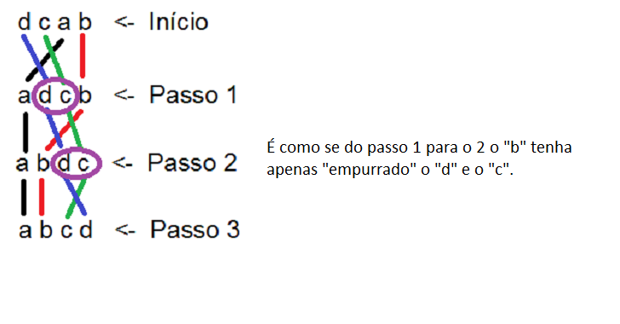
As chaves foram empurradas para o fim do vetor a cada passada: bolhas.

Um jeito para entender bem: Você pega o primeiro elemento do vetor, e compara ele com o segundo, se o segundo for menor você troca, em seguida se pega o terceiro, se este for menor que o primeiro você troca novamente e faz assim até o fim do vetor.
Então você terá o menor elemento na primeira posição, você pega o segundo elemento e compara um a um com os demais, como feito com o primeiro elemento.
E vai fazendo isto até sobrar um elemento no vetor para comprar, seu vetor estará então ordenado.
Percorre o vetor inteiro comparando elementos adjacentes (dois a dois)

- Troque as posições dos elementos se eles estiverem fora de ordem.
- Repita os dois passos acima com os primeiros n-1 itens, depois com os primeiros n-2 itens, até que reste apenas um item.
No melhor caso, o algoritmo executa operações relevantes, onde n representa o número de elementos o vetor. No pior caso, são feitas operações.
Trocas gastam muito tempo, por isso o método bolha é considerado o pior.
É possível melhorar a implementação anterior, evitando as passagens desnecessárias, através da identificação de quando a entrada já está ordenada.

Void Bolha(int v[], int n){
Int aux;
While (n){
For (int I=0; (i+1)<n; i++){
If(v[i+1] < v[i]){
Aux = v[i];
V[i] = v[i+1];
V[i+1] = aux;
}
}
n--;
}
}

Seleção - Método natural
Com todas as cartas na mesa, selecionar a menor carta e retirar ela, colocando-a na sua mão. Realizar essa operação até que todas as cartas fiquem ordenadas.
b d a c <- Início
a d b c <- Passo 1
a b d c <- Passo 2
a b c d <- Passo 3
Selecione o menor item do vetor. Troque-o com o item da primeira posição do vetor o com o item da primeira posição do vetor (Pense que ele varre o vetor procurando o menor e quando o encontra, troca-o).
Repita essas duas operações com os n - 1 itens restantes, depois com os n restantes, depois com os n -2 itens, até que reste 2 itens, até que reste apenas um elemento.
A idéia é sempre procurar o menor elemento do vetor e inseri-lo no início do vetor. Procuramos o menor valor do vetor e colocamos ele em vetor[1]. Procuramos o menor valor do vetor excluindo o já colocado e colocamos ele em vetor[2]. E assim vamos indo até termos todo o vetor ordenado.

Partindo sempre a partir do último elemento reordenado (a partir do i), o programa procura o menor elemento no vetor e o substitua pelo elemento i atual.

Vantagens:
- Custo linear no tamanho da entrada para o número de movimentos de registros.
- É o algoritmo a ser utilizado para arquivos com registros muito grandes.
- É muito interessante para arquivos pequenos.
Desvantagens:
- O fato de o arquivo já estar ordenado não ajuda em nada, pois o custo continua quadrático.
- O algoritmo não é estável pois ele nem sempre deixa os registros com chaves iguais na mesma posição relativa.

b d a c <- Início
a d b c <- Passo 1 (O "d" e o "c" se mantiveram)
a b d c <- Passo 2 (Dessa vez apenas o "a" que já estava ordenado e o "c" se mantiveram)
a b c d <- Passo 3
O(n) -> n²
Observação importante: Tanto para o bolha quanto para o seleção o número de comparações é o MESMO, mas o número de trocas no caso médio é MUITO MENOR para a ordenação por seleção.
Durante a aplicação do método de seleção a lista com n registros fica decomposta em duas sub listas, uma contendo os itens jáordenados e a outra com os restantes ainda não ordenados.
No início a sub lista ordenada é vazia e a outra contém todos os demais.
No final do processo a sub lista ordenada apresentará (n-1) itens e a outra apenas 1.

Void Seleção(int v[], int n){
Int aux=0, maior;
While (n){
Maior = v[0];
For (int i=0; i<n; i++){
If (v[i]> maior){
Maior = V[i];
Aux = v[i]
}
}
n--;
v[aux] = v[n];
v[n] = maior;
}
}
Void Seleção(int v[], int n){
Int aux=0, maior;
for (int j; j>0; j--){
Maior = v[0];
For (int i=0; i<n; i++){
If (v[i]> maior){
Maior = V[i];
Aux = v[i]
}
}
v[aux] = v[j];
v[j] = maior;
}
}
}

}

Inserção – Método Natural
Analogia com o baralho:
Com todas as cartas na mão, selecionar e colocar em cima da mesa, em ordem. Realizar essa operação até que todas as cartas fiquem ordenadas.

d c a b <- Início
c d a b <- Passo 1
a c d b <- Passo 2
a b c d <- Passo 3
Um jeito para entender bem: o inserção ordena os 2 primeiros elementos (O c é menor do que o d; troca),
d c a b <- Início
c d a b <- Passo 1
a c d b <- Passo 2
a b c d <- Passo 3
A seguir ele insere o terçeiro elemento em ordem com os dois anteriores.
d c a b <- Início
c d a b <- Passo 1
a c d b <- Passo 2 (O "a", "c" e "d", estão ordenados sem levar em conta o "b")
a b c d <- Passo 3
E por último ele insere o quarto elemento em ordem com os três primeiros.

A Ordenação por Inserção divide o vetor em dois. O primeiro (de elementos ) contém todos seus valores ordenados e o segundo (de elementos ) contém os valores que devem ser inseridos no primeiro vetor já ordenado.
A chave do algoritmo é o enquanto que acontece para ir deslocando todos os elementos para seu índice enquanto o elemento for menor que eles (para depois o elemento ser colocado onde parou).

O método basicamente se resume em:
i. particionar o vetor;
ii. classificar cada partição.

- Melhor caso é quando todos os elementos já estão ordenados. Custo:
- Pior caso é quando os elementos estão em ordem decrescente. Custo:

É o método a ser utilizado quando o arquivo está “quase” ordenado.

É um bom método quando se deseja adicionar uns poucos itens a um arquivo adicionar uns poucos itens a um arquivo ordenado, pois o custo é linear.

O algoritmo de ordenação por inserção é estável.

Void insercao(int v[], int n){
Int aux, j;
For (int i=1; i<=(n-1); i++){
j=i;
while ((v[j]<v[j-1])&&(j>0)){
aux = v[j];
v[j] = v[j-1];
v[j-1] = aux;
j = j-1;
}
}
}

Algorítmo útil para listas que estão quase ordenadas e não rearranja elementos de mesma chave, exemplo se uma lista é ordenada por 2 chaves, mantém-se ordenadas para ambas as chaves.

Shell Sort
Tem esse nome devido ao seu inventor D.L. Shell.
Derivado do método da inserção.
Incrementos de potência de 2 degradam o método. Por razoes matemáticar, evitar sequências de 2 pois reduzem a eficiência do algoritmo.
- Consiste em classificar sub-arquivos do original;
- Após a ordenação dos sub-arquivos:
- Define-se um novo incremento menor que o anterior;
gera-se novos sub-arquivos;
- Aplica-se novamente o método da inserção nesses novos sub-arquivos.
- E assim sucessivamente para novos valores de k, até que k seja igual a 1.

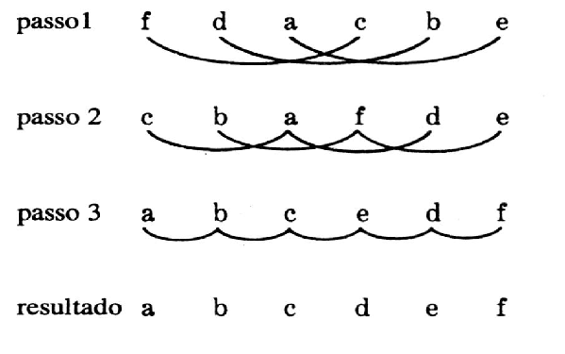
Um jeito para entender bem: Pense que existe um "salto" de 2 elementos antes da comparação no primeiro passo, e em seguida a troca e que conforme cada passo se diminui 1 "salto", realizando as comparações e trocas devidas.

Relação de tempo de execução x número de elementos se comparado aos outros métodos apresentados.

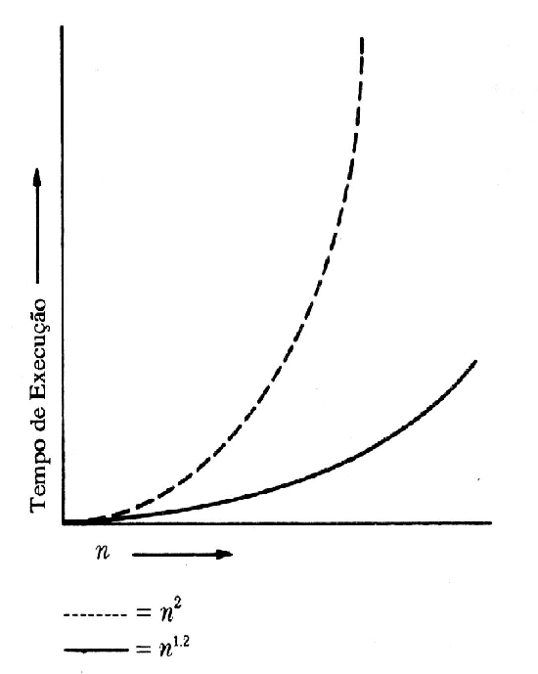
O(n) -> n^{1.2} (Shell)
Um problema com o shell sort ainda não resolvido é a escolha dos incrementos que fornece os melhores resultados.

É desejável que ocorra o maior número possível de interações entre as diversas cadeias

“Se a uma sequência, previamente ordenada, de distância k for em seguida aplicada uma ordenação de distância i, então esta sequência permanece ordenada de distância k.”
João
Vantagens:
- É uma ótima opção para arquivos de tamanho moderado.
- Sua implementação é simples e requer uma e requer uma quantidade de código pequena.

Desvantagens:
- O tempo de execução do algoritmo é sensível à ordem inicial do arquivo.
- O método não é estável.

Void Shell(int v[], int n){
Int j, valor;
Int gap = 1;
Do {
Gap = 3*gap+1;
} while (gap<n);
Do {
Gap = gap/3;
For (int i=0; i<n; i++){
Valor = v[i];
J = i-gap;
While (j>=0 && valor<v[j]){
V[j+gap] = v[j];
J = j-gap;
}
V[j+gap] = valor;
} while (gap>1);
}

